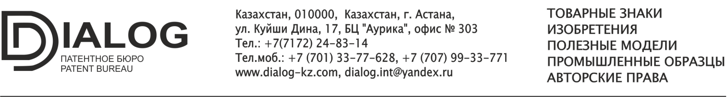
1 | Полное наименование (для юр. лиц) или Ф.И.О. (для физ. лиц) заявителя (патентообладателя)
2 | Юридический адрес заявителя (для юр. лиц) или адрес прописки (для физ. лиц)
3 | Почтовый адрес заявителя с индексом, контактные телефоны и e-mail.
4 | Банковские реквизиты заявителя, включая БИН, Должность и Ф.И.О. руководителя организации  (только для юр. лиц)
5 | Автор(-ы) изобретения и его адрес прописки
6 | Название изобретения
7 | Известные заявителю/автору сведения об аналогах
8 | Признаки изобретения, которые, по мнению автора(-ов) отличают его от существующих аналогов
9 | Признаки, на которые, по мнению автора(-ов) необходимо сделать акцент
АНКЕТА ДЛЯ ПОЛУЧЕНИЯ ЕВРАЗИЙСКОГО ПАТЕНТА НА ИЗОБРЕТЕНИЕ

К настоящей АНКЕТЕ просим приложить:

1. Скан-копию удостоверения личности или паспорта автора(-ов);
2. Произвольное описание изобретения (включая чертежи, схемы и т.п., если есть).

